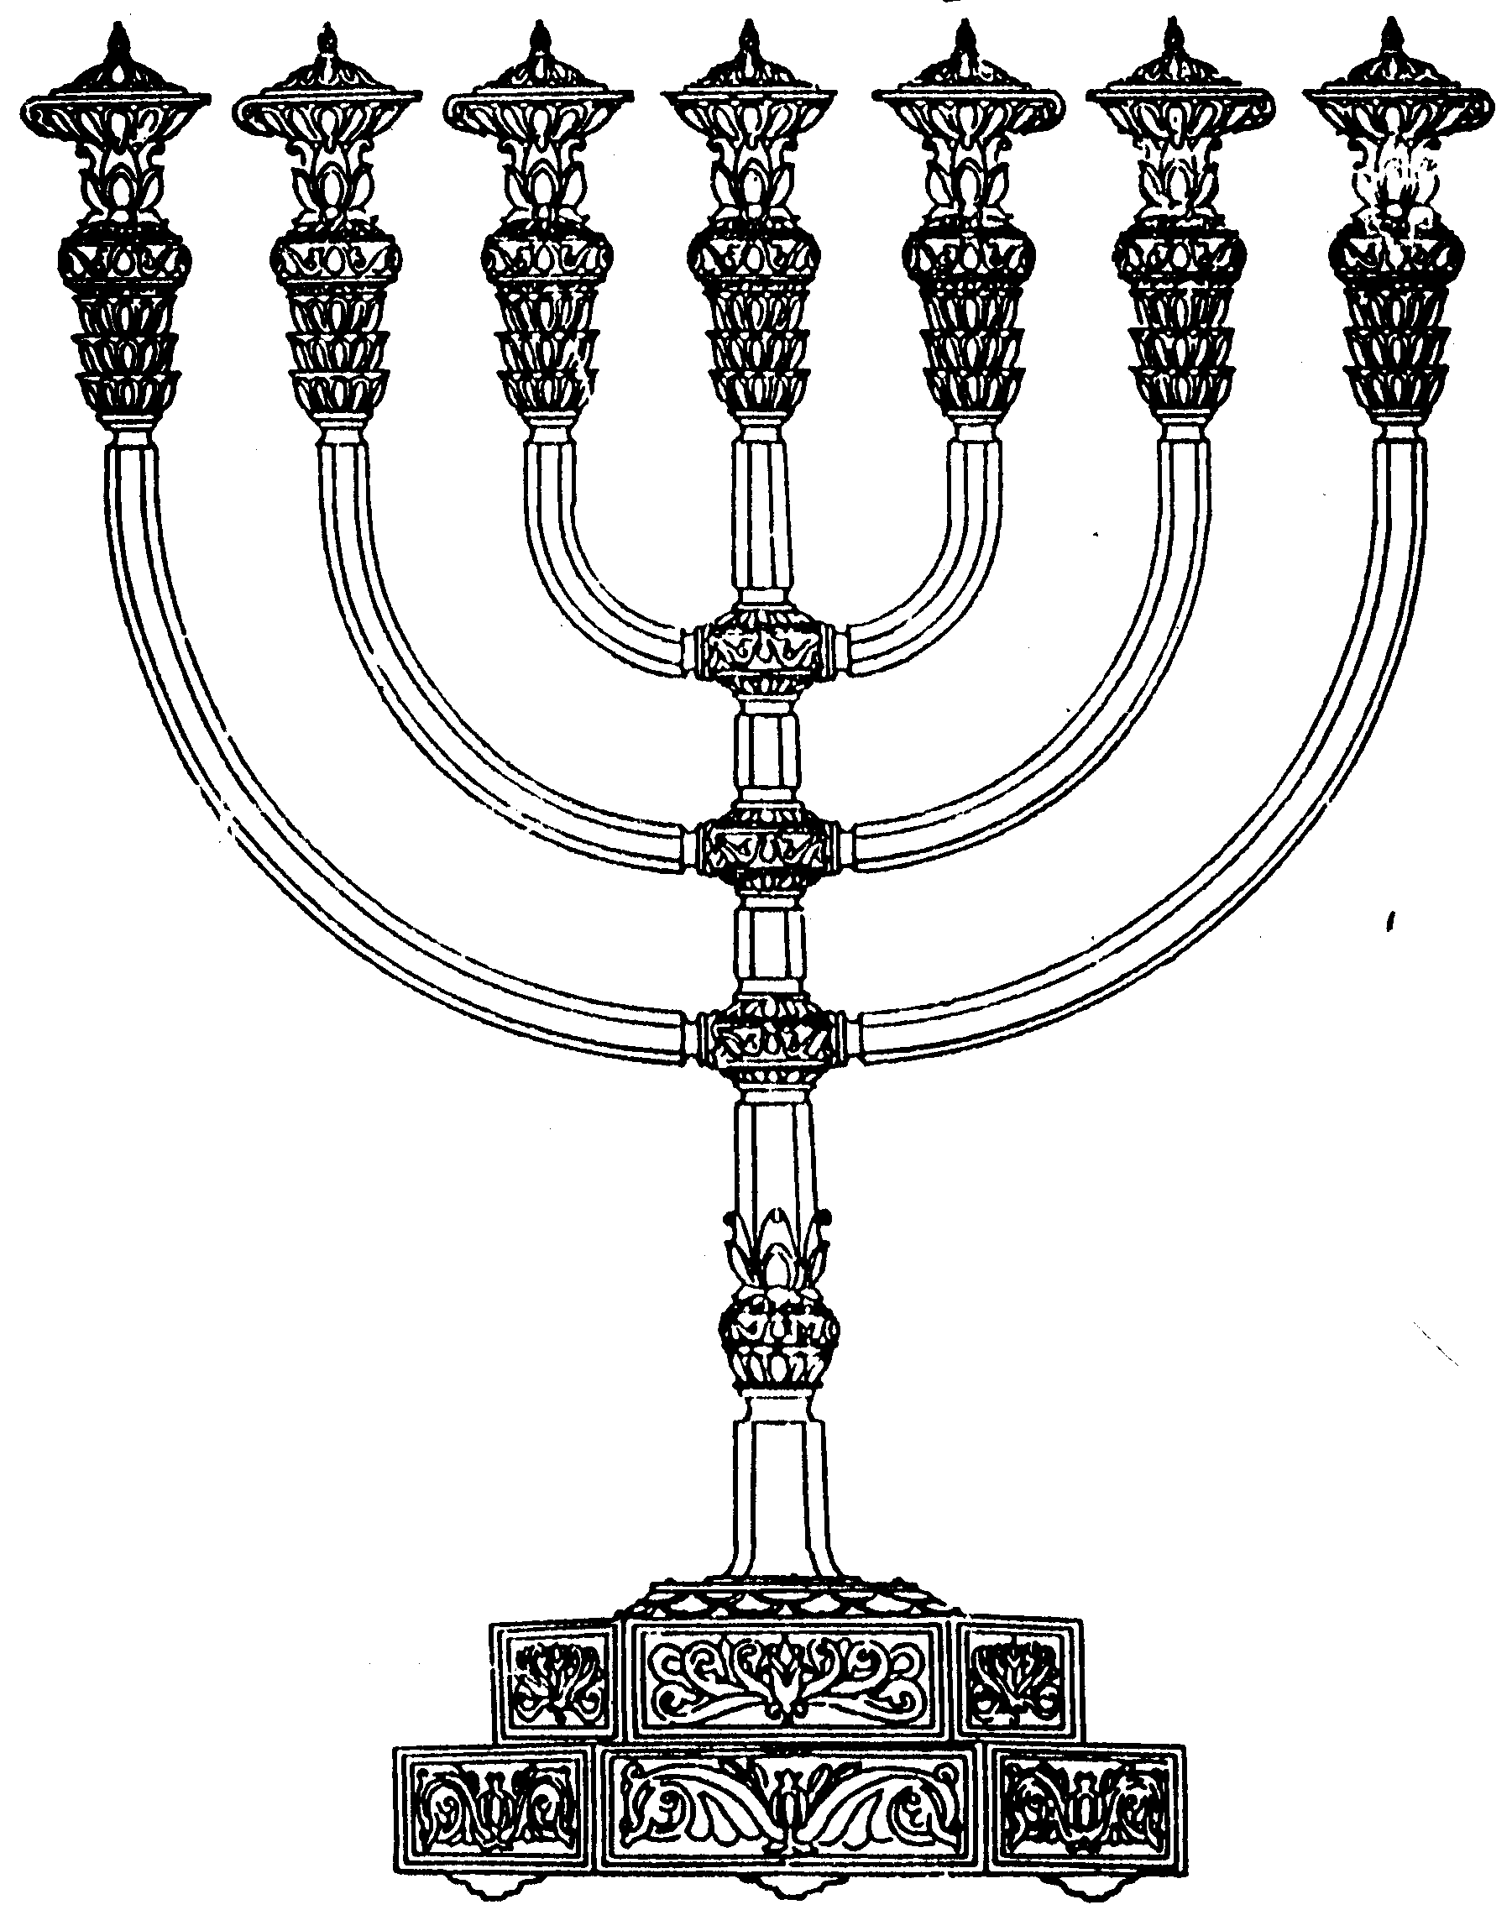
המדרשה לידע המקדש
מיסודו של מכון המקדש
בס“ד
ניצוצון ממקדש: מעמד הקהל ומעמד הר סיני (ג)

ניצוצון מספר 180
כ"א תשרי תשס"ט

נמשיך בהקבלה בין מעמד ההקהל למעמד הר סיני.

- 'הקהל' – והאלוקים יעננו בקול
כידוע, במעמד הר סיני, את רוב בדיברות השמיע משה לעם ישראל. כיצד הצליח משה, כבד הפה וכבד הלשון, להגביה את קולו לכל בני ישראל.

"וַיְהִי קוֹל הַשֹּׁפָר הוֹלֵךְ וְחָזֵק מְאֹד משֶׁה יְדַבֵּר וְהָאֱלֹקים יַעֲנֶנּוּ בְקוֹל" (שמות י"ט)

"משה ידבר והאלקים יעננו בקול. אמר ר' עקיבא" ומה תלמוד לומר 'משה ידבר', אלא מלמד שנתן הקב"ה כח וגבורה במשה והיה הקב"ה מסייעו בקולו ובנעימה" (מכילתא שמות, פרשה ד')

"בא וראה היאך היה הקול יוצא אצל ישראל כל אחד ואחד לפי כחו. הזקנים היו שומעין את הקול לפי כחן, והבחורים לפי כחן, והנערים לפי כחן, והקטנים לפי כחן והיונקים לפי כחן, והנשים לפי כחן... הנשים המעוברות כפי כחן הוי אומר כל אחד ואחד לפי כחו" (תנחומא שמות כה)

למדנו מכאן שני דברים: משה זכה לסייעתא דשמיא על מנת להשמיע את דבר ה'. ובנוסף, כל העם שמע את דבר ה' במעמד הר סיני – כל אחד כפי כוחו ויכולתו.
וכך גם במעמד הקהל:
"גִּבֹּרֵי כֹחַ עֹשֵׂי דְבָרוֹ לִשְׁמֹעַ בְּקוֹל דְּבָרוֹ" (תהילים ק"ג)

" ישמעו וילמדו כו' נראה שע"י מצות השמיטה זכו אח"כ לבחי' התכללות. והוא הלשון שכ' בקבלת התורה הקהל לי את העם ואשמיעם את דברי. ונראה שזה הי' שכר על שמירת שביעית שדרשו חז"ל גבורי כח בשומרי שביעית הכ' מדבר. ומסיים לשמוע בקול דברו שזכו לשמוע ד' ה' אח"כ במצות הקהל שהי' מתגלה להם מחדש אור התורה כפי מה שהי' צריך להם אז כי מציון תצא תורה. כי בוודאי הי' סיוע משמים להמלך כי מצד הטבע אין באפשרות להשמיע באזני כל קהל ישראל. וכ"כ הרמב"ם בה' חגיגה שהמלך שליח הוא וצריכין לעמוד בהקהל כמו בהר סיני באימה ביראה ע"ש. וזה ענין שמיטין אצל הר סיני. ויתכן לומר כי שלמה המלך ע"ה חיבר ס' קהלת ע"ש מצות הקהל שהיא בסוכות. וכשראה שיתבטל בהמ"ק ומצות הקהל שנתחדש אז הארת התורה בכל שמיטה. הניח זה הכח בספר קהלת שחיבר על ימי הסוכות כנ"ל " (שפת אמת ספר דברים - פרשת וילך - שנת תרמ"ב )

- הכנה של 'שבעה' לפני המעמד
ה'שפת אמת' מדגיש בדבריו שבזכות שמירת השמיטה זכינו להתגלות הקב"ה. כך מבאר את הדברים הראשל"צ אליהו בקשי דורון:

"בשפת אמת על התורה כתב: "והוא הלשון שכתב בקבלת התורה הקהל לי את העם ואשמיעם את דברי". בהשוואה זו ביאר הטעם שמצות הקהל לאחר שנת השמיטה, שע"י קיום מצות השמיטה מתגברים כ"גבורי כח עושי דברו" בשביעית וזוכים "לשמוע בקול דברו" מצוות הקהל שיש בה שמיעה כמעמד הר סיני, "שמתגלה להם מחדש אור התורה כפי שצריך להם" עכ"ל.
וכוונתו כשם שמעמד הר סיני היה ל אחר שבעה שבועות המזקק שבעתים עד שהגיעו לדרגת 'נעשה ונשמע', כך גם מעמד הקהל הוא רק לאחר השנה השביעית שכולה גבורה של 'עושי דברו' שהגיעו לדרגת 'לשמוע בקול דברו'. ולאחר ה'נעשה ונשמע' זוכים לשמיעה כמעמד הר סיני. ואם כי אין אדם לומד גזירה שוה מעצמו, ההשואה שבין "הקהל את העם" לכתוב "הקהל לי את העם" שבמעמד הר סיני, אינה רק גזירה זוה מכוח המילים הזהות. כשנתבונן בכתוב, נבין כוונת השפת אמת עד כמה "ענין שמיטין אצל הר סיני" ועד כמה מצות הקהל מהותה, תכליתה וגדריה, חופפים מעמד הר סיני, כדברי הרמב"ם במצות הקהל: "שיראה עצמו כאילו עתה נצטוה בה ומפי הגבורה שומעה שהמלך הוא שליח להשמיע דבר האל" (המרכז הקהילתי, איחוד שיבת ציון קובץ שנתי תשס"ב)

תמצית: כדי לזכות 'להתגלות אור התורה מחדש' אנו צריכים תקופת זיכוך. כך בשבעה השבועות לפני מתן תורה וכך בשבע השנים לפני מעמד הקהל.
בנוסף אנו מחוייבים להצהרה 'נעשה ונשמע'. כך אמרנו במעמד הר סיני, וכך אנו עושים בקיום מצוות השמיטה בכל מחזור של שבע שנים.

לסיכום, וכיוונים נוספים, נביא מספר ציטוטים מתוך מאמר בנושא:

- הר המוריה המשכו של הר סיני

"מכיון שה' כרת עם עם ישראל ברית בהר סיני ומצות הקהל קויימה בירושלים "במקום אשר יבחר", היה במעמד הקהל צירוף פלאי בין הר סיני להר המוריה. שני הרים אלו נדבקו זה לזה ונעשו להוייה אחידה. הר סיני הועבר לתוך הר הבית, ומלכות ה' בציון, שמצאה את גובושה הראשון במלכות בית דוד הסתופפה במעמד הקהל, שהיה מעין מעמד הר סיני. מלכות בית דוד, שהתנשאה על רקע מלכות אלהים, ומעמד הר סיני, נצטרפו ע"י מצות הקהל למזיגה עילאה. משימת מצוה זו היא העברת מעמד הר סיני לתוך ירושלים עיר הקודש, צירוף הרוחניות האלוהית שבהר סיני עם קדושת העזרה בתוקפה ובגודלה. (מעמד הקהל בתפארתו - הרב חיים צבי טויבש)

- בלשון הקודש

לצורך מעמד הר-סיני השתמש ה' במילים: "הקהל לי את העם" (דברים ד, י), ומשה בדברו על מצות הקהל, השתמש בדיוק באותן המילים: "הקהל את העם" - נסיק, כי אכן מצות הקהל, משמשת "הדרן" למעמד הר-סיני ובאה להזכיר מחדש את המטרות ההן.
לפיכך נפסקה ההלכה ברמב"ם, שהקריאה הנקראת בתורה בעת ההקהל, וכן גם הברכות המתלוות לה, תהיינה בלשון הקודש דוקא. "שנאמר: 'תקרא את התורה הזאת' - בלשונה, ואף על פי שיש שם לועזית" (שם, ה). לאור הנאמר ניתן להוסיף, כי בנוסף לדרשה הנדרשת מן הפסוק: "את התורה הזאת" שולט כאן גם הרעיון הכללי: לשמר בעת טקס מצות הקהל את הצורה המקורית של מתן תורה: מה התם בלשון הקודש - אף הכא בלשון הקודש.

- החצוצרות בהקהל

עתה ניתן גם להציג את פשר השימוש ההמוני בחצוצרות בעת קיום מצות "הקהל". בתוספתא סוטה פ"ז, הט"ו מסופר:

אותו היום (שקיימו בו מצות "הקהל") כהנים עומדים בגדרים ובפרצות, וחצוצרות של זהב בידיהם, תוקעין ומריעין ותוקעין. כל כהן, שאין בידו חצוצרות, אומרים: דומה זה שאין כהן הוא.

במקור זה לא מוצגת הסיבה לתקיעות אלו.... כלום לא יהי זה נכון, לאור זאת, להניח, כי השימוש ההמוני בחצוצרות בעת קיום מצות "הקהל" נועד להלל את ה', לפארו ולרוממו, ואולי גם ליצור אוירת חרדה מצד אחד, ואוירת שמחה מצד שני, כדי לתת צביון מיוחד למעמד זה? שהרי ככלות הכל מדובר במעמד של מתן-תורה.

אם נוסיף לכך את הידוע לנו מטקס חנוכת בית המקדש בימי שלמה, אפשר ותחול בהסברתנו בהירות נוספת להשוואת מצות "הקהל" למעמד הר-סיני. בדברי הימים ב ה, יג מסופר: "ויהיה כאחד למחצצרים ולמשוררים, להשמיע קול אחד, להלל ולהודות לה', וכהרים קול בחצוצרות ובמצלתיים ובכלי השיר ובהלל לה' כי טוב, כי לעולם חסדו, והבית מלא ענן בית ה'". אין להניח, שהשימוש בחצוצרות – הוא שגרם לירידת הענן לתוך בית ה', כאילו היו לכלי נגינה אלה כוחות מיסטיים, שבעזרתם ניתן להניע את אמות הסיפים, אף עובדה זו של שימוש בחצוצרות בעת שהבית מתמלא ענן, ובשים לב לעובדה, שגם במעמד סיני שכן ענן כבד על ההר, בעת שקול השופר היה חזק מאד - יכולה לסייע להנחה, שהשימוש בחצוצרות בעת קיום מצות "הקהל" באה לשוות למעמד זה משהו, שיש בו כדי להזכיר את ירידת השכינה להר-סיני ולמקדש.

ודאי, מעמד אחד כזה, הנערך פעם בשבע שנים, אין בכוחו להקנות לעם את יראת ה' על כל משמעויותיה, כפי שזה התרחש במעמד הר-סיני. ההלם שליווה את התגלות ה' על ההר - חרת בעם רושם עמוק, שנשאר לאורך כל הדורות. בהעדר תופעות מרכזיות אלו מצות "הקהל" ניטל ממנה כוחה הגדול, וודאי שאין לדבר על הלם, על רושם נצחי, או על מהפך מהותי, אך יש בכוח מעמד זה, המתקיים במסגרת המונית בראשותם של המלך והכהנים, כדי לעורר את העם ללימוד התורה וליראת ה', ולהביא אותם למודעות בנושאים אלה. הזרימה הגדולה של האנשים אל אתר המעמד, ההתקהלות ההמונית, וגוש האנשים הענק - העומד ומאזין לקריאת פרשיות נבחרות מספר דברים, המדגישות את הצורך ללכת אחר אלוקים, לירא מפניו, לעבוד אותו ולקיים את מצוותיו - עושים את שלהם ומשפיעים על תודעת העם בכלל ועל הכרתו של האיש "הקטן" בפרט.
הרב ד"ר מאיר גרוזמן- על המועדים תשנ''ד, 86-80

לקבלת ניצוצון יומי - שלח הודעה ל: mikdash3@gmail.com
נכתב ע"י הרב מרדכי פרסוף
לקבלת ניצוצון יומי - שלח הודעה ל: mikdash3@gmail.com
נכתב ע"י הרב מרדכי פרסוף

